NÁVOD K INSTALACI A POUŽITÍ

Manometrický ventil

Afriso spol. s r.o.

Komerční 520

251 01 Nupaky

+420 272 953 636

[info@afriso.cz](mailto:info@afriso.cz)

O tomto návodu k obsluze

Tento návod popisuje manometrický kohout pro tlakoměry (v tomto návodu k použití označovaný také jako „produkt“). Návod je součástí výrobku. Nebo jej je možné získat na webových stránkách.

* Produkt smíte používat pouze tehdy, pokud jste si plně přečetli návod k použití a porozuměli mu.
* Zajistěte, aby byl tento návod k použití vždy přístupný pro všechny typy prací prováděných na výrobku nebo s ním.
* Předejte tento návod a všechny další dokumenty týkající se produktu všem, kdo s ním přijde do styku.
* Pokud máte pocit, že tento návod k použití obsahuje chyby, nesrovnalosti, nejasnosti nebo jiné problémy, obraťte se před použitím výrobku na výrobce.

Návod k použití je chráněn autorskými právy a smí být použit pouze v souladu s příslušnými zákony o autorských právech. Vyhrazujeme si právo na změny.

Výrobce nenese žádnou odpovědnost za přímé nebo následné škody vyplývající z nedodržení tohoto návodu k použití nebo z nedodržení směrnic, předpisů a norem a jakýchkoli dalších zákonných požadavků platných v místě instalace výrobku.

Bezpečnostní informace

Tento provozní návod obsahuje bezpečnostní informace, které vás upozorní na možná nebezpečí a rizika. Kromě pokynů uvedených v tomto návodu k obsluze musíte dodržovat všechny směrnice, normy a bezpečnostní předpisy platné v místě instalace produktu. Před použitím výrobku si ověřte, že jste obeznámeni se všemi směrnicemi, normami a bezpečnostními předpisy, a zajistěte jejich dodržování.

Zamýšlené použití

Tento výrobek lze používat pouze jako uzavírací jednotku mezi měřícím potrubím a manometrem; je vhodný pro plyny (DVGW G260 a SVGW). Jakékoli jiné použití, než které je výslovně povoleno v tomto provozním návodu, není povoleno a představuje nebezpečí.

Před použitím produktu ověřte, zda je produkt vhodný pro vámi plánovanou aplikaci. Přitom vezměte v úvahu alespoň následující:

* Všechny směrnice, normy a bezpečnostní předpisy platné v místě instalace produktu
* Všechny podmínky a údaje uvedené pro produkt

Kromě toho proveďte posouzení rizik s ohledem na plánovanou aplikaci podle schválené metody posouzení rizik a na základě posouzení proveďte příslušná bezpečnostní opatření. Vezměte v úvahu důsledky instalace nebo integrace produktu do systému.

Při používání výrobku provádějte veškeré práce a další činnosti ve spojení s výrobkem v souladu s podmínkami uvedenými v návodu k obsluze a na typovém štítku, jakož i se všemi směrnicemi, normami a bezpečnostními předpisy platnými v místě instalace produktu.

Předvídatelné nepovolené aplikace

Produkt se nikdy nesmí používat v následujících případech a pro následující účely:

* Kapaliny
* Jiné než povolené plyny
* V místnostech, které nejsou dostatečně odvětrávány

Kvalifikace personálu

Práce s tímto výrobkem a s ním jsou oprávněny provádět pouze náležitě proškolené osoby, které jsou seznámeny s tímto provozním návodem a veškerou další příslušnou dokumentací výrobku a rozuměli mu.

Tyto osoby musí mít dostatečné technické vzdělání, znalosti a zkušenosti a musí být schopny předvídat a detekovat potenciální nebezpečí, která mohou být při používání výrobku způsobena.

Všechny osoby pracující s výrobkem musí být plně seznámeny se všemi směrnicemi, normami a bezpečnostními předpisy, které je třeba při provádění těchto prací dodržovat.

Osobní ochranné prostředky

Vždy noste požadované osobní ochranné prostředky. Při provádění prací na výrobku a s ním mějte na paměti, že v místě instalace mohou existovat rizika, která přímo nevyplývají ze samotného produktu.

Úpravy produktu

Práce na výrobku provádějte pouze v souladu s tímto návodem k obsluze. Na výrobku neprovádějte žádné úpravy, které nejsou popsány v tomto provozním návodu.

Přeprava a skladování

V důsledku nesprávné přepravy nebo skladování může dojít k poškození produktu.

NESPRÁVNÁ MANIPULACE

* Během přepravy a skladování výrobku se ujistěte, že jsou dodrženy podmínky prostředí uvedené ve specifikaci.
* Při přepravě výrobku používejte originální obal.
* Produkt skladujte v čistém a suchém prostředí.
* Ověřte, zda je produkt chráněn proti nárazům během přepravy a skladování.

Nedodržení těchto pokynů může mít za následek poškození zařízení.

Popis výrobku

**Označení produktu**

Gravírování slouží k identifikaci produktu.

**A**. ID produktu podle nařízení o zařízeních spalujících plynná paliva EU/2016/426

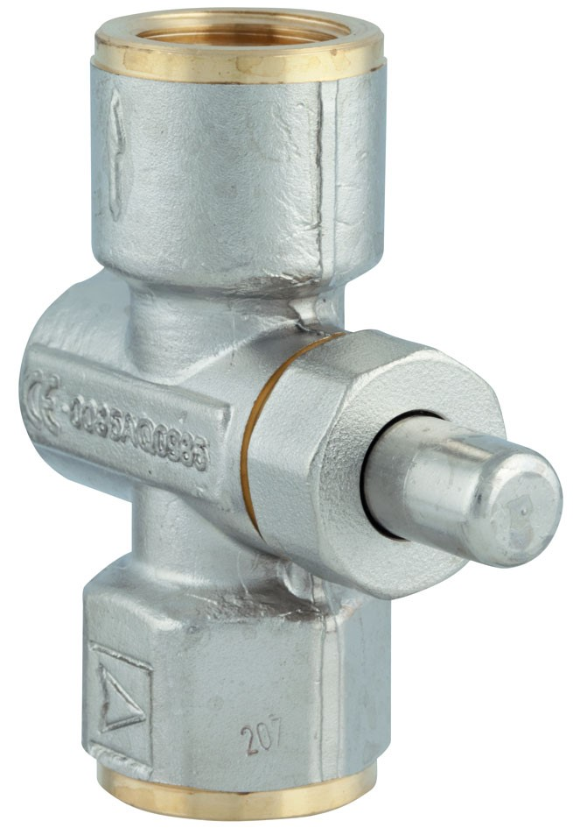

**A**

**Přehled**

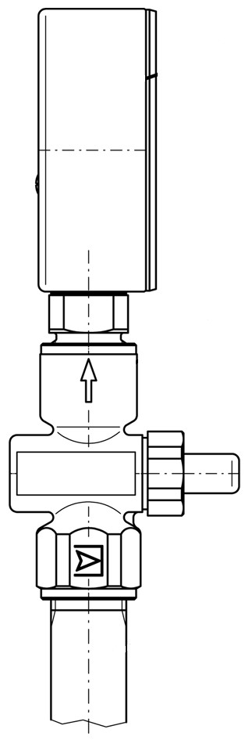

**C**

**D**

**E**

**B**

**A**

**A**. Manometr

**B**. Uzavírací kohout s tlačítkem

**C**. Stisknutím tlačítka se přivede tlak k manometru

**D**. Uvolněním tlačítka se přívodu tlaku zamezí

**E**. Přívod

**Rozměry**

**A**. Rp½; G½

**B**. Rp½; G½

Obrázek : Rozměry a připojení (Rp½; G½)

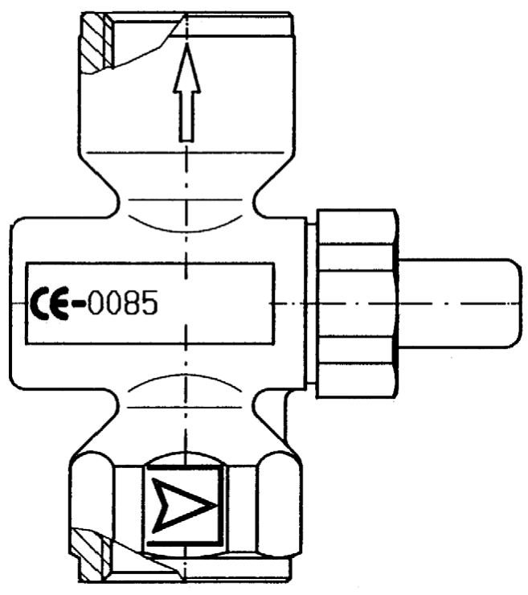

**A**

**64**

**mm**

**B**

**71,5 (Rp½) / 73,5 (G½)**

**A**. Rp¼; G¼

**B**. Rp¼; G¼

Obrázek : Rozměry a připojení (Rp¼; G¼)

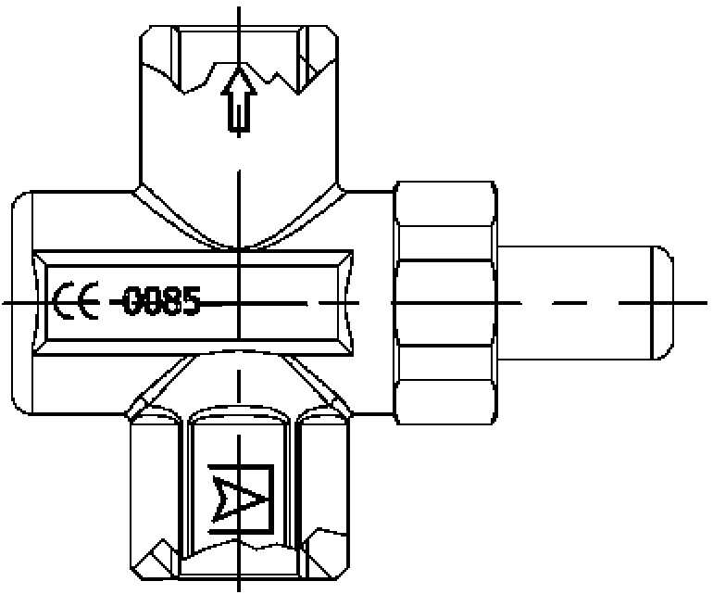

**A**

**64 mm**

**B**

**53,5 mm**

**Funkce**

Za normálního stavu je ventil zavřený. V tomto stavu není manometr zatěžován žádným tlakem. Po stisknutí tlačítka ventilu je manometr připojen k potrubí s plynem a je indikován jeho provozní tlak.

**Schválení, shody a osvědčení**

Výrobek vyhovuje:

* DVGW a SVGW
* Osvědčení o typové zkoušce EC

Technická data

**Parametr/část Hodnota/popis**

Materiál pouzdra Poniklovaná mosaz

Provozní tlak Max. 5 barů

Směr toku Označeno šipkou

Třída těsnosti 1

Připojení 2x vnitřní pripojení

Rp½ (EN 10226)

Rp¼ (EN 10226)

G½ (DIN ISO 228-1)

G¼ (DIN ISO 228-1)

*Teplotní rozsahy*

Provozní teplota -20 až +60 °C

Provozní teplota média 0 až +70 °C

Montáž

ÚNIK MEDIA POD TLAKEM

• Zkontrolujte, zda v systému není tlak.

ÚNIK PLYNŮ

• Ověřte, že je výrobek instalován pouze v suchých, dobře větraných místnostech.

Nedodržení těchto pokynů může mít za následek smrt, vážné zranění nebo poškození zařízení.

Je možná montáž v jakékoli poloze.

1. Našroubujte výrobek na T kus plynového potrubí tak, aby vše těsnilo.

- Ověřte správný směr průtoku (označený šipkou na produktu)

2. Pevně našroubujte manometr.

- Materiály těsnění: DIN 3535 T3, T4; DIN 30660/30661; Profilové těsnění CU

Činnost

1. Stiskněte píst tlačítka až na doraz.

- Tlak v systému nyní působí na manometr a lze ho odečíst na stupnici.

1. Uvolněte tlačítko.

- Pomocí pružiny se tlačítko vrátí do původní polohy a tlak v systému je oddělen od manometru.

- Plyn v manometru je uvolněn do okolního prostředí.

Údržba

Produkt nevyžaduje údržbu

Odstraňování poruch

Poruchy smí odstraňovat pouze výrobce.

Likvidace

Produkt zlikvidujte v souladu se všemi příslušnými směrnicemi, normami a bezpečnostními předpisy.

1. Demontujte výrobek (viz kapitola "Montáž", obrácené pořadí kroků).

2. Produkt zlikvidujte.

Vrácení zařízení

Před vrácením produktu se obraťte na [info@afriso.cz](mailto:info@afriso.cz).

Záruka

Informace o záruce naleznete v našich podmínkách na www.afriso.cz nebo ve vaší kupní smlouvě.

Autorská práva

Autorské právo na montážní a provozní návod patří společnosti AFRISO spol. s r.o.. Bez písemného souhlasu je zakázán dotisk, překlad a duplikace. Změna technických podrobností, ať už psaných, nebo ve formě obrázků, je zákonem zakázána. Vyhrazujeme si právo provádět změny bez předchozího upozornění.

Spokojenost zákazníka

Pro AFRISO spol. s r.o. je spokojenost zákazníků na prvním místě. Máte-li tedy jakékoli dotazy, návrhy nebo problémy s výrobkem, kontaktujte nás přes e-mail: [info@afriso.cz](mailto:info@afriso.cz) nebo telefonicky: +420 272 953 636.

Adresa

Adresy společností zastupujících skupinu AFRISO po celém světě lze nalézt na www.afriso.cz.